Les pièces

Imprimante 3d
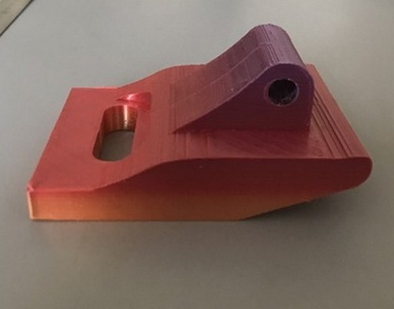
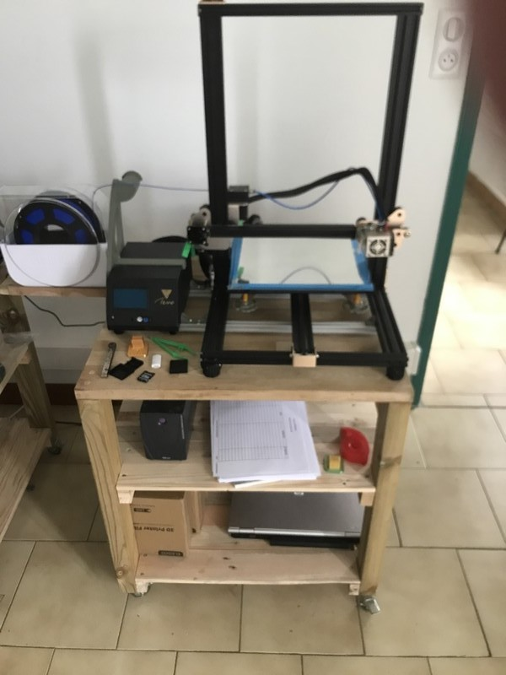

- Une bride pour capot de piscine est un dispositif de fixation conçu pour maintenir solidement en place le couvercle ou le capot de protection d'une piscine. Elle assure la stabilité du capot face au vent et aux manipulations, évitant ainsi tout déplacement involontaire.

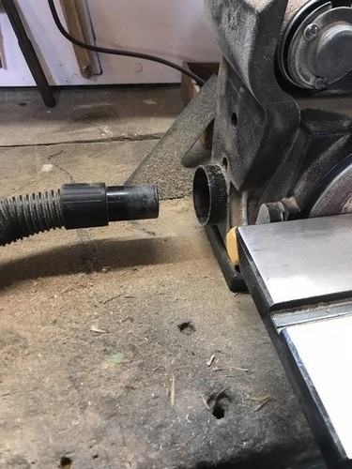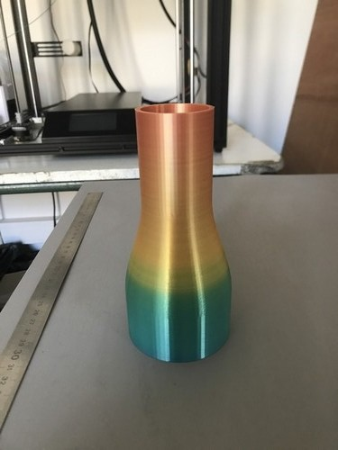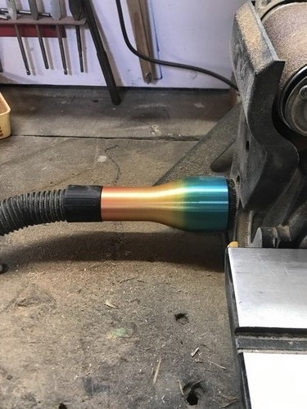
- Un réducteur pour raccorder un aspirateur à une machine à poncer est un adaptateur permettant de connecter les deux équipements malgré des diamètres de sortie différents. Il assure une aspiration efficace des poussières, améliorant ainsi la propreté et la visibilité lors du ponçage.

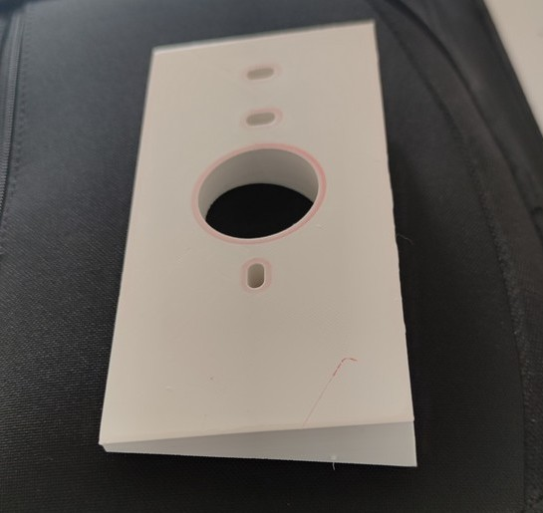
- Pour améliorer la visibilité d’une caméra de portier, un support en forme de triangle a été conçu sur mesure. Cette pièce, introuvable dans le commerce, a été entièrement développée, du dessin initial à sa fabrication. L’objectif était d’optimiser l’angle de vue et la fixation de la caméra pour une utilisation plus efficace. Après plusieurs essais et ajustements, la conception a abouti à une solution adaptée aux contraintes spécifiques de l’installation.

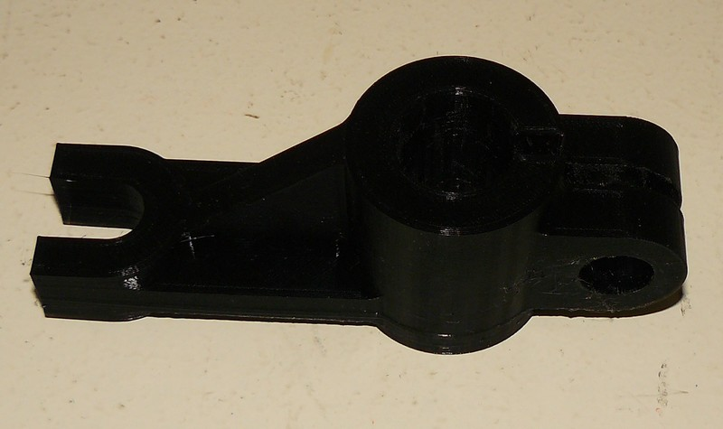
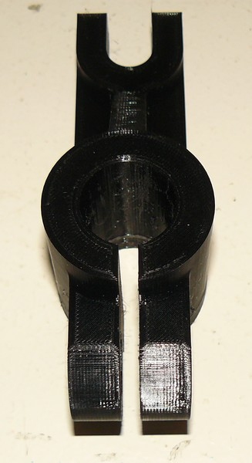
- Cette pièce a été réalisée conformément au plan fourni, en respectant les cotes et tolérances indiquées. Les matériaux utilisés correspondent aux spécifications techniques prévues. La fabrication a suivi les étapes définies dans le processus de production. Les contrôles dimensionnels confirment la conformité avec le plan d’origine. La pièce est donc prête pour son utilisation ou son assemblage final.
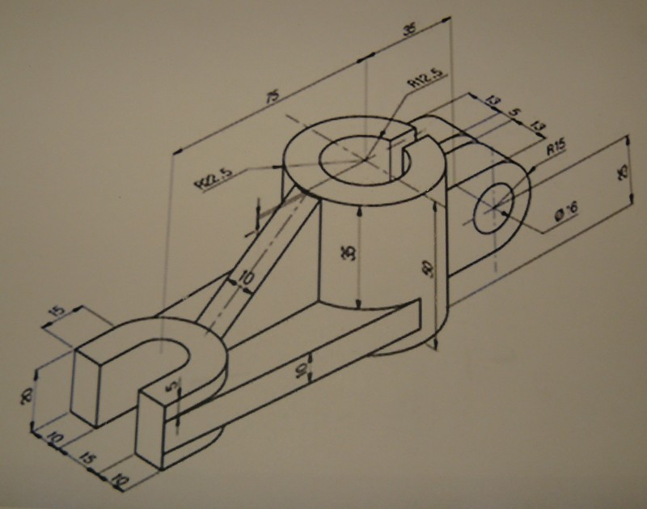

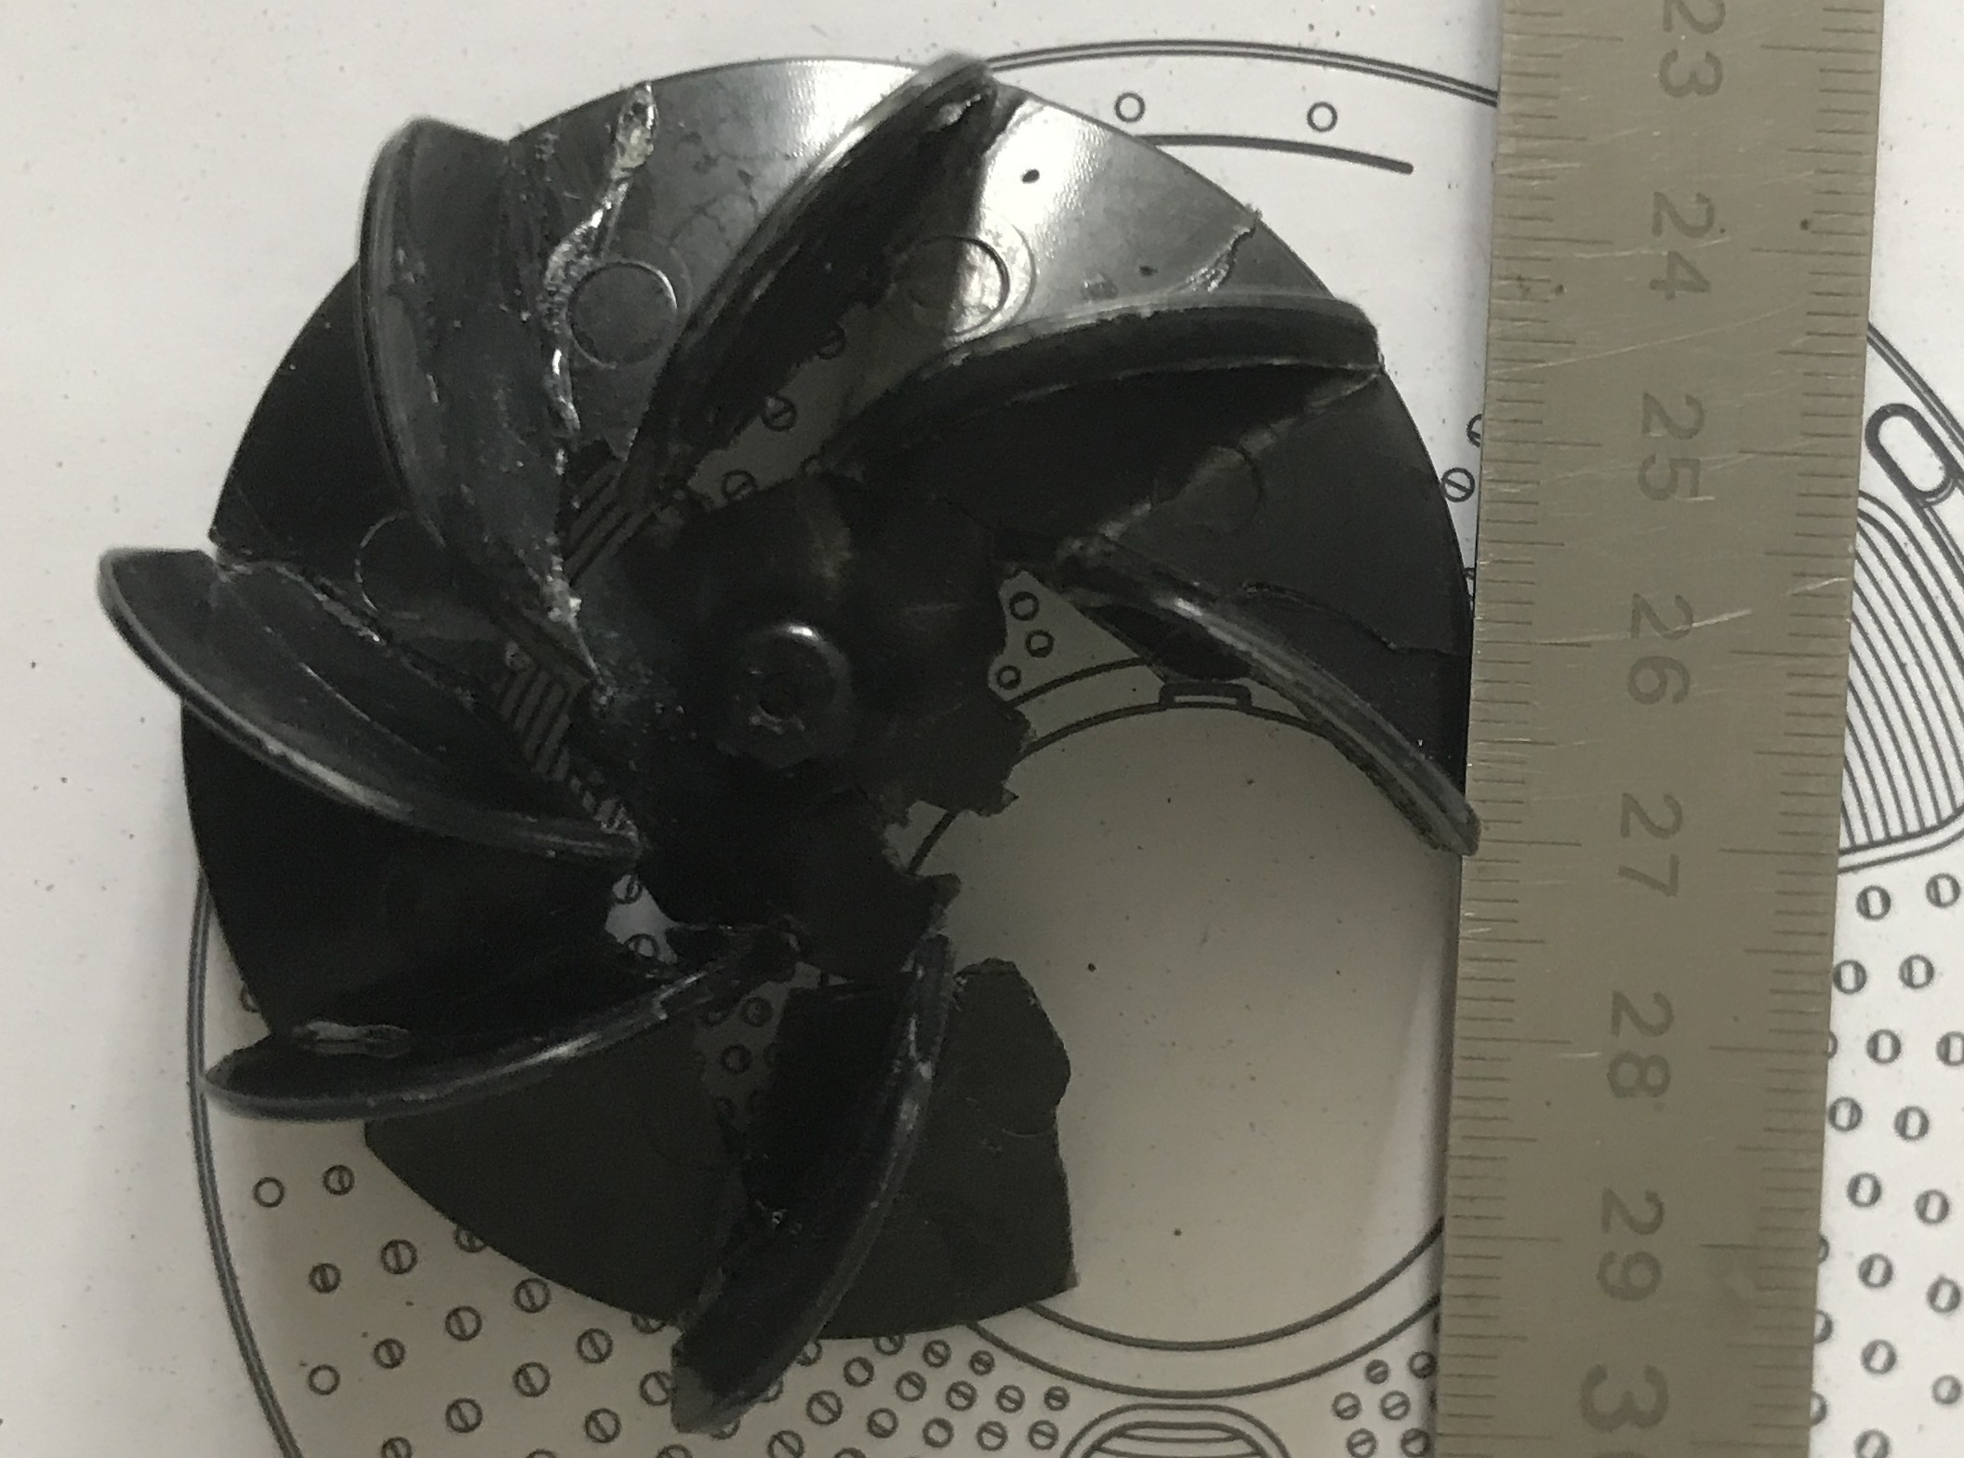
- La turbine a subi une casse importante lors de son utilisation. Afin de la réparer, chaque morceau a été soigneusement repositionné. Un collage précis a permis de reconstituer la pièce endommagée. Cette opération a nécessité patience et minutie pour redonner sa forme initiale. Une photo a ensuite été prise afin de conserver une trace de la réparation effectuée.

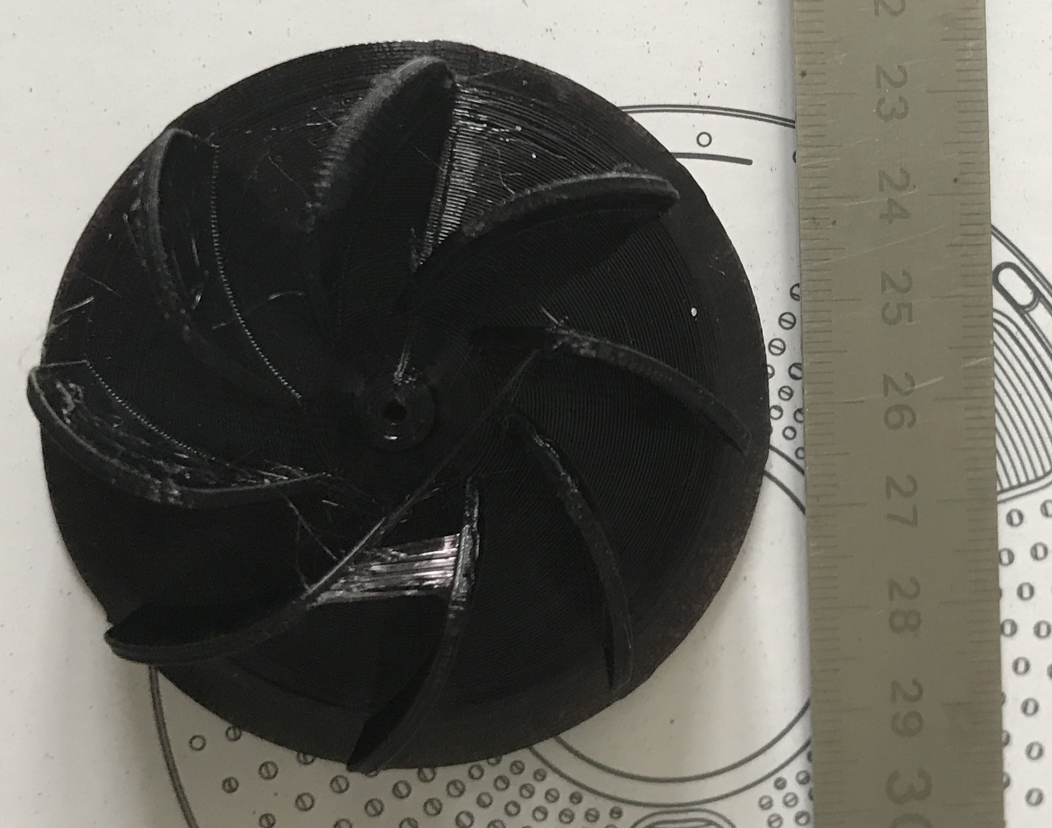
- La turbine a d’abord été entièrement redessinée à partir de son modèle d’origine. Chaque détail a été revu pour respecter les dimensions et la forme initiale. Ce travail de conception a permis de préparer une reconstitution fidèle. Les éléments redessinés ont ensuite été assemblés étape par étape. La turbine a ainsi pu être reconstituée avec précision et fiabilité.

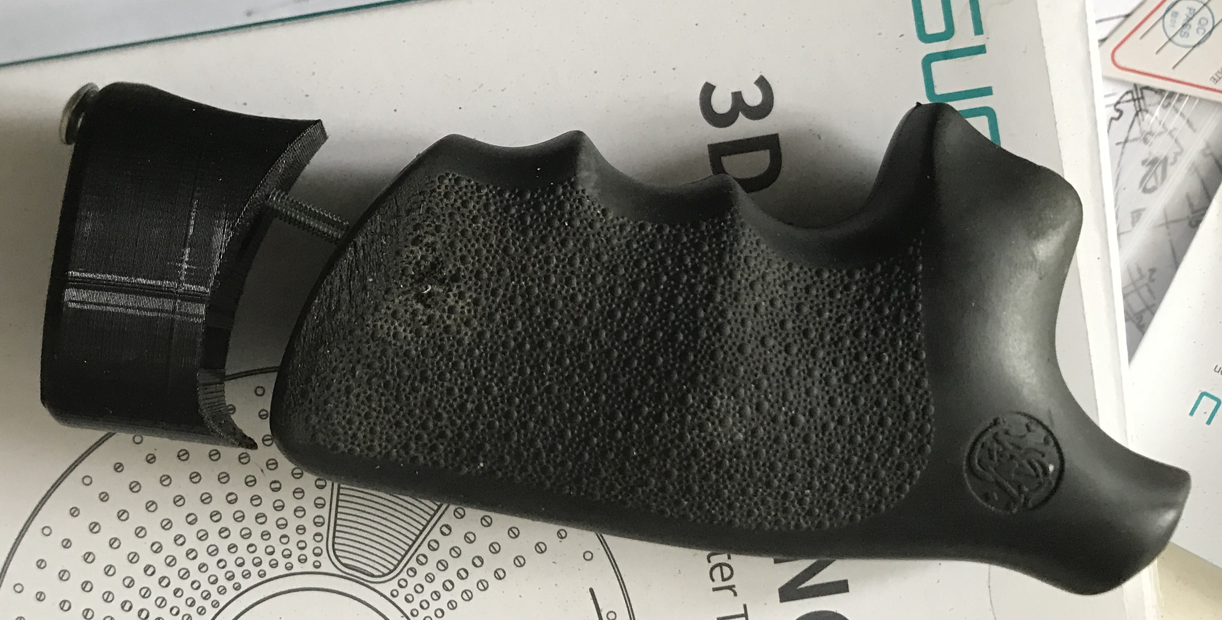
- La crosse d’un pistolet a fait l’objet d’un rallongement spécifique. Cette modification a été réalisée afin d’améliorer la prise en main de l’arme. Le travail a consisté à ajouter une extension parfaitement adaptée. Un soin particulier a été apporté pour conserver l’équilibre et l’esthétique. Une photo a été prise pour illustrer le résultat final de cette transformation.

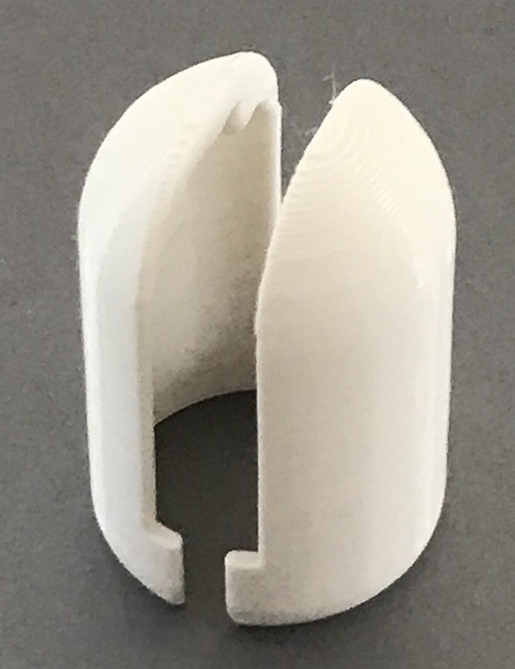
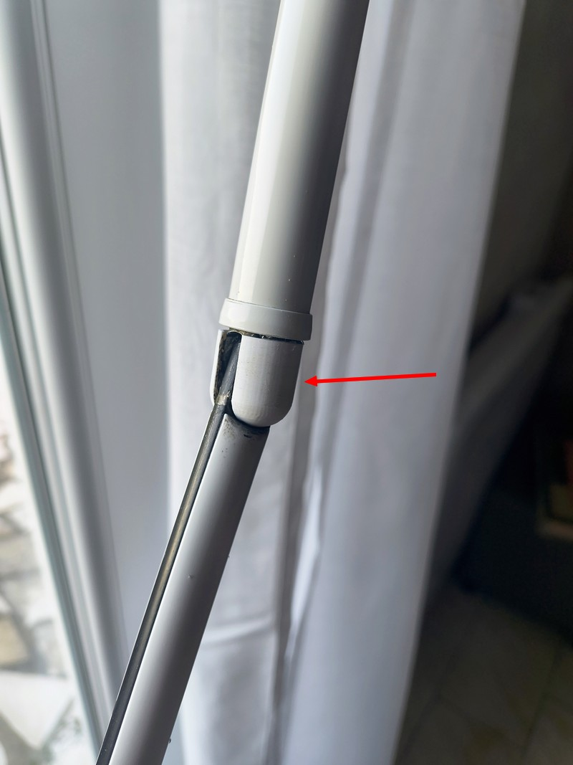

- Après 17 années de service, l’enjoliveur s’est cassé. Le fabricant ayant cessé son activité, la pièce n’était plus disponible. Nous avons donc procédé à la prise de mesures précises de l’élément d’origine. Ces mesures ont permis la conception et l’impression d’une nouvelle pièce. Après plusieurs essais et ajustements, l’enjoliveur s’est révélé conforme. Il a finalement pu être installé avec succès sur le remonte volet.

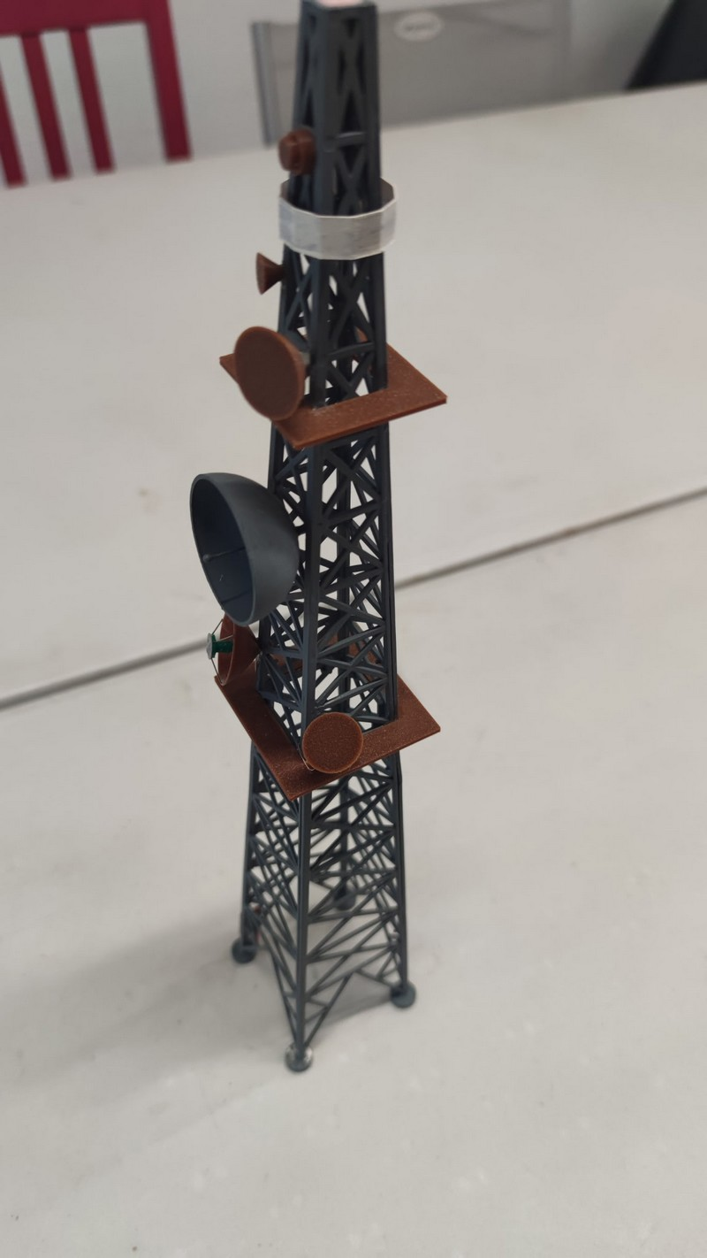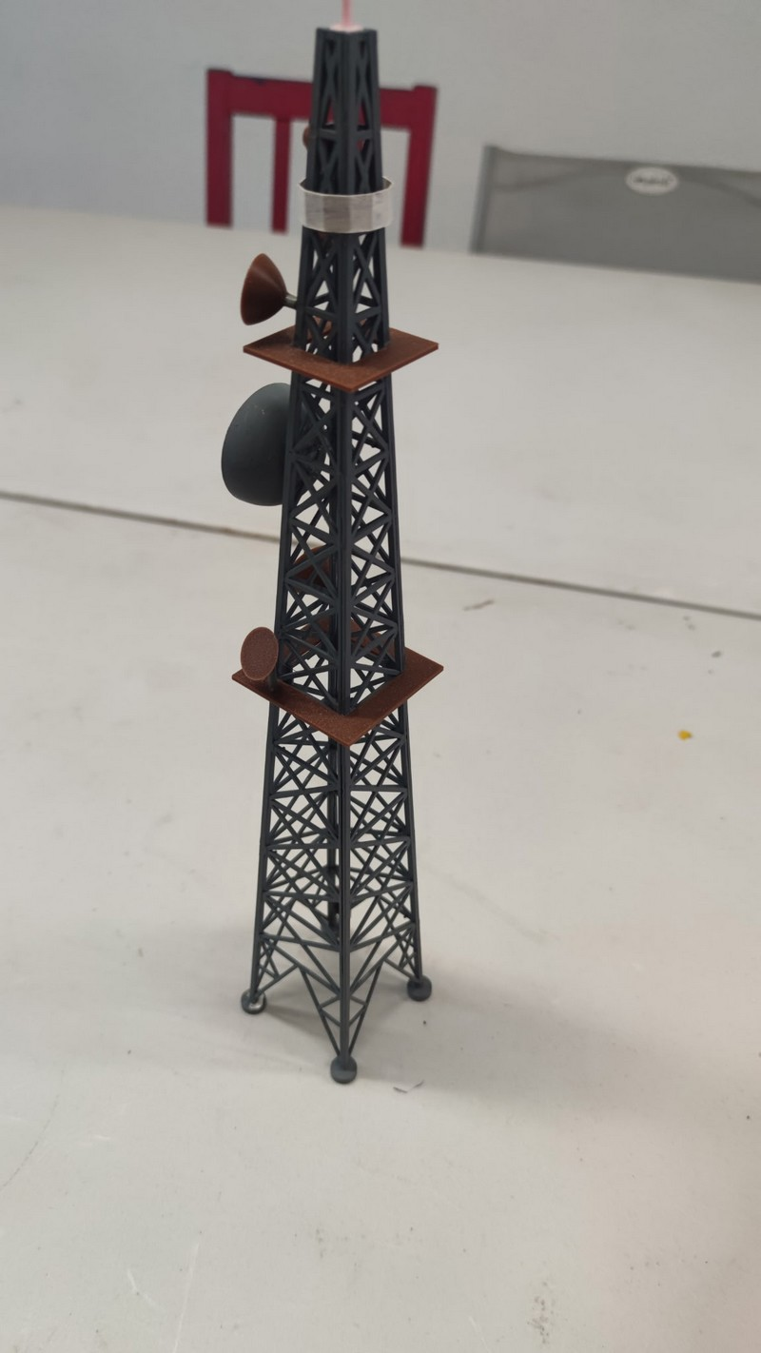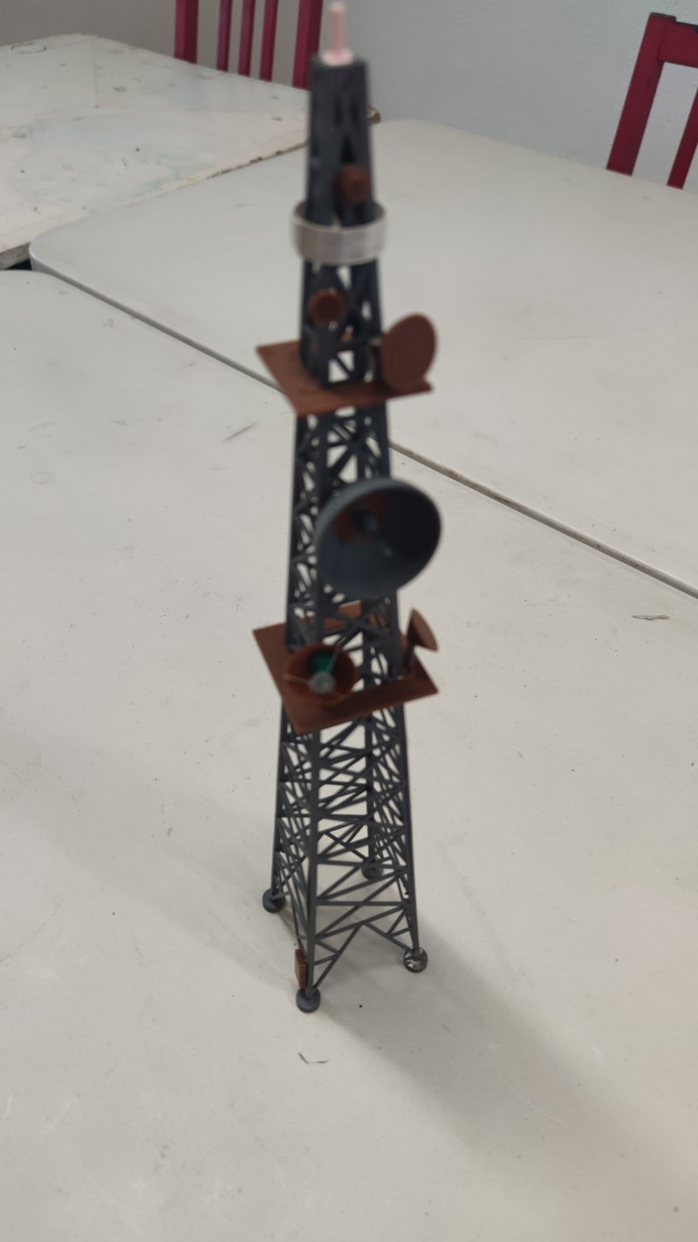

- Accueil
- – Martial Krack 2025/12/16 01:54

